20231392K12

(2023·惠州一中月考)如图所示，光滑绝缘水平面上固定金属小球A(可视为点电荷)，用原长为*l*0的绝缘弹簧将A与另一金属小球B连接，让它们带上等量同种电荷*q*，弹簧伸长量为*x*1，若两球电荷量各缓慢漏掉一半，弹簧伸长量变为*x*2，则(　　)

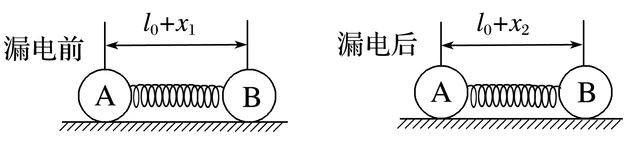

A．*x*2＝*x*1 B．*x*2＝*x*1

C．*x*2>*x*1 D．*x*2<*x*1